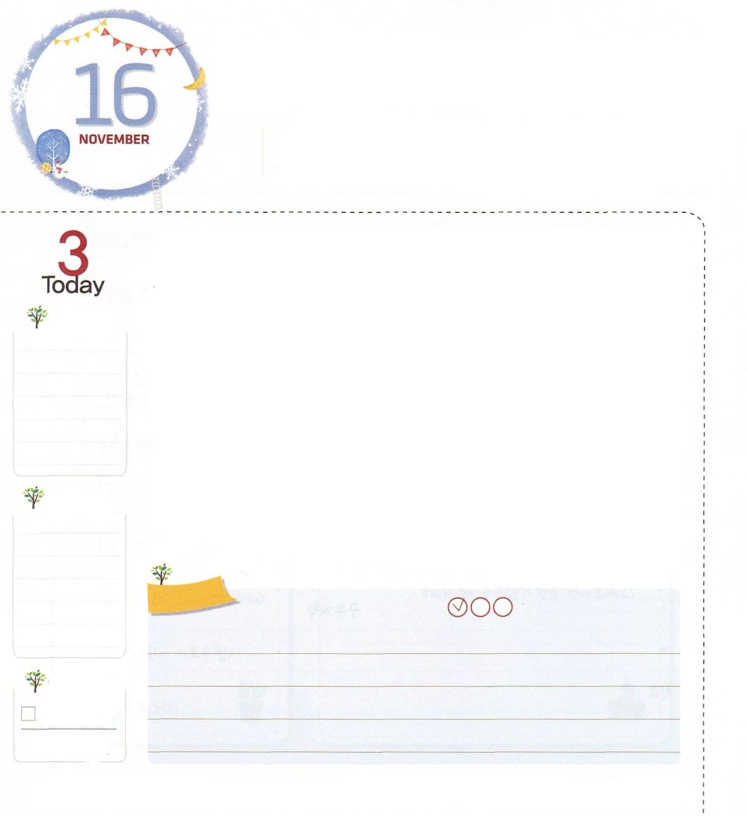
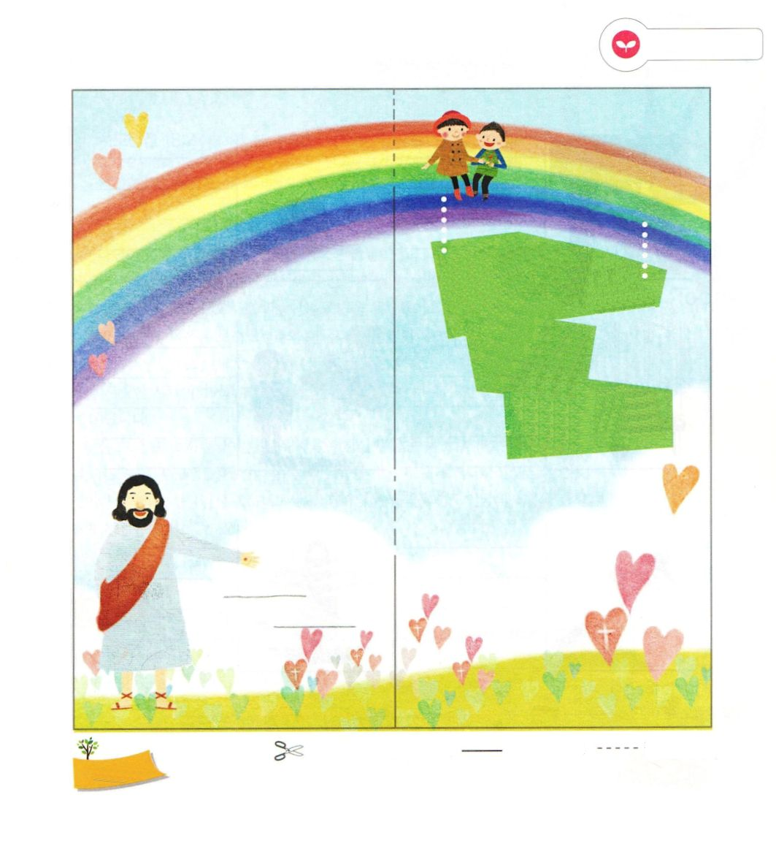
かちが ある じんせい

使徒16:31～32 ふたりは、「主イエスを信じなさい。そうすれば、あなたもあなたの家族も救われます」と言った。そして、彼とその家の者全部に主のことばを語った。

げつようび

人の人生はただ一度しかありません。仏教やヒンズー教では、死んだら、もういちど生まれ変わる「転生」を信じますが、キリスト教は信じません。ところが、最近のドラマや音楽などを見ると、実際に転生ができるように表現されています。より大きい問題は、私たちがその文化にずっと慣れていくほど、神様が人にだけ与えられたたましい、天国の背景をまちがって理解するようになるということです。
神様の人は、ただ一度だけの人生を価値あるように生きなければなりません。価値ある人生とは、イエス・キリストを通して救われて、神様に会う生活、福音を伝える生活のことを言います。パウロもダマスコでイエス様に会った後に、福音が最も偉大で大切だということを悟るようになりました。それゆえ、あちらこちらを通いながら福音を伝えました。危機と苦しみがきても、神様の計画が何か質問しながら祈りました。
私たちも一度だけの人生を価値あるように生きることができるように祈りを始めましょう。パウロのように、福音を最も大切に思って、全世界に伝える伝道者になるようにと祈りましょう。神様が伝道の門をぱっと開いてくださるでしょう。
2015.08.02 インマヌエル聖日1部

でんどう
きょうの
きょうの
いのり
しんげん25～26
きょうの
みことば
いちにち １しょう かみさまの
みことばを よもう！

ていこくいのりに せいこうしたら チェックしよう
もくそうしよう

こども伝道トラクト

いつも のために

いのっている より

みことばを
てきようしよう

つぎのページと表裏ではりあわせて使ってください

おいのり
しよう

父なる神様！いちどしかない人生をパウロのように、送ることができますように。全世界に福音を伝える伝道者にならせてください。イエス・キリストのお名前によってお祈りします。アーメン
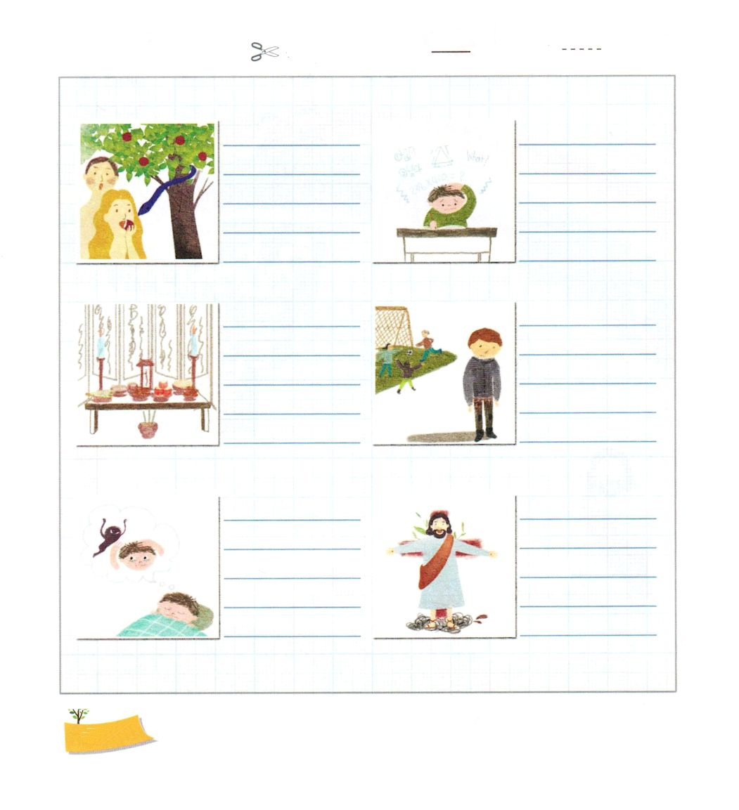
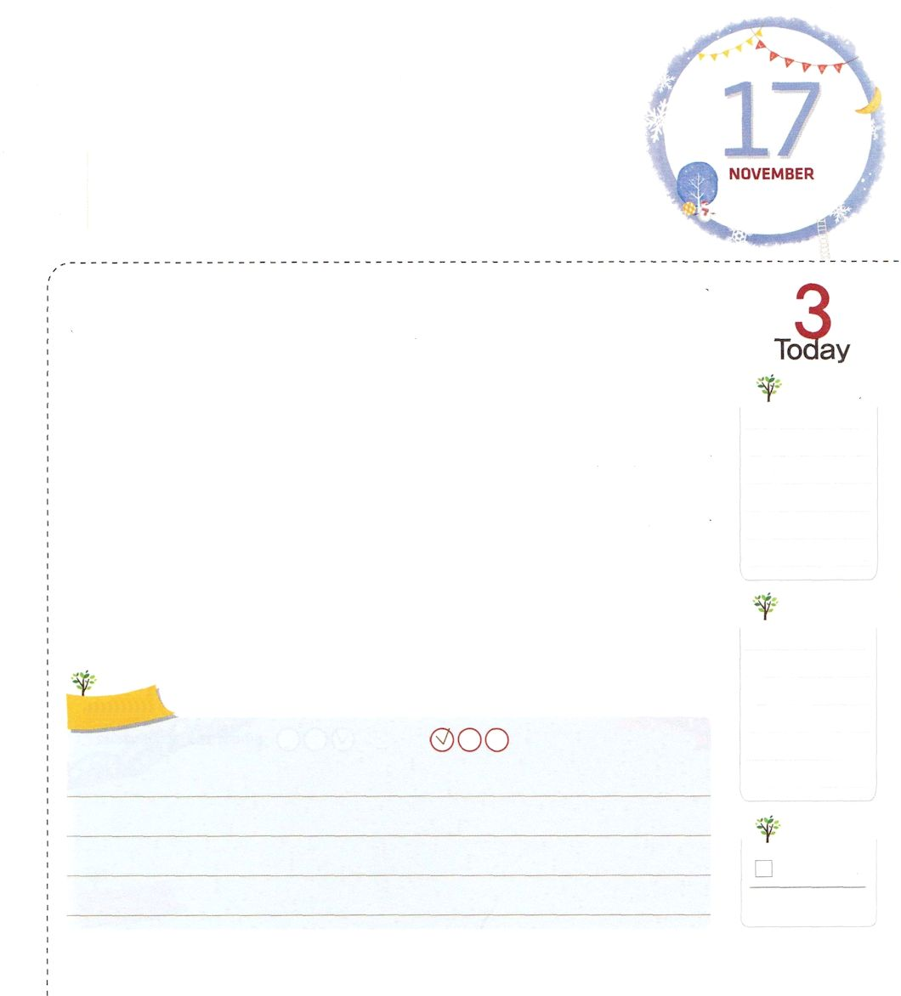
まえのページと表裏ではりあわせて使ってください

おいのり
しよう

父なる神様！パウロが出会ったアナニヤ、プリスキラ夫婦のように、神様が準備してくださっている出会いを見つけることができるように、霊的な目を開いてください。イエス・キリストのお名前によってお祈りします。アーメン

しゅくふくされた であい

使徒18:2 ここで、アクラというポント生まれのユダヤ人およびその妻プリスキラに出会った。クラウデオ帝が、すべてのユダヤ人をローマから退去させるように命令したため、近ごろイタリヤから来ていたのである。パウロはふたりのところに行き、

かようび

神様が私たちにくださったいちばん大きな祝福は、出会いです。パウロもやはり、ダマスコでアナニヤという弟子に会って福音を聞いて神の子どもになることができました。彼らはいっしょに「ローマ福音化」のために祈って、宣教師として派遣される答えを体験しました。
それだけでなく、パウロはプリスキラとアクラ夫婦に会い、コリント地域で伝道運動ができました。プリスキラとアクラ夫婦は、いのちも惜しまずに出すほど、福音を愛した人でした。神様の祝福の中にいる人は、このようにすてきな人に出会うようになるでしょう。
目を大きく開けて、神様が私のために準備された出会いは何なのか探してみましょう。また、牧師先生、伝道師先生、パパとママ、先生、友だちの名前を書いて「私に与えてくださった出会いの理由はなんですか」と神様に質問してみましょう。神様は考えるだけでも、出会いの理由と感謝を悟るようにされるでしょう!
2015.08.02 インマヌエル教会聖日2部

でんどう
きょうの
きょうの
いのり
しんげん27～28
きょうの
みことば
いちにち １しょう かみさまの
みことばを よもう！

ていこくいのりに せいこうしたら チェックしよう
もくそうしよう

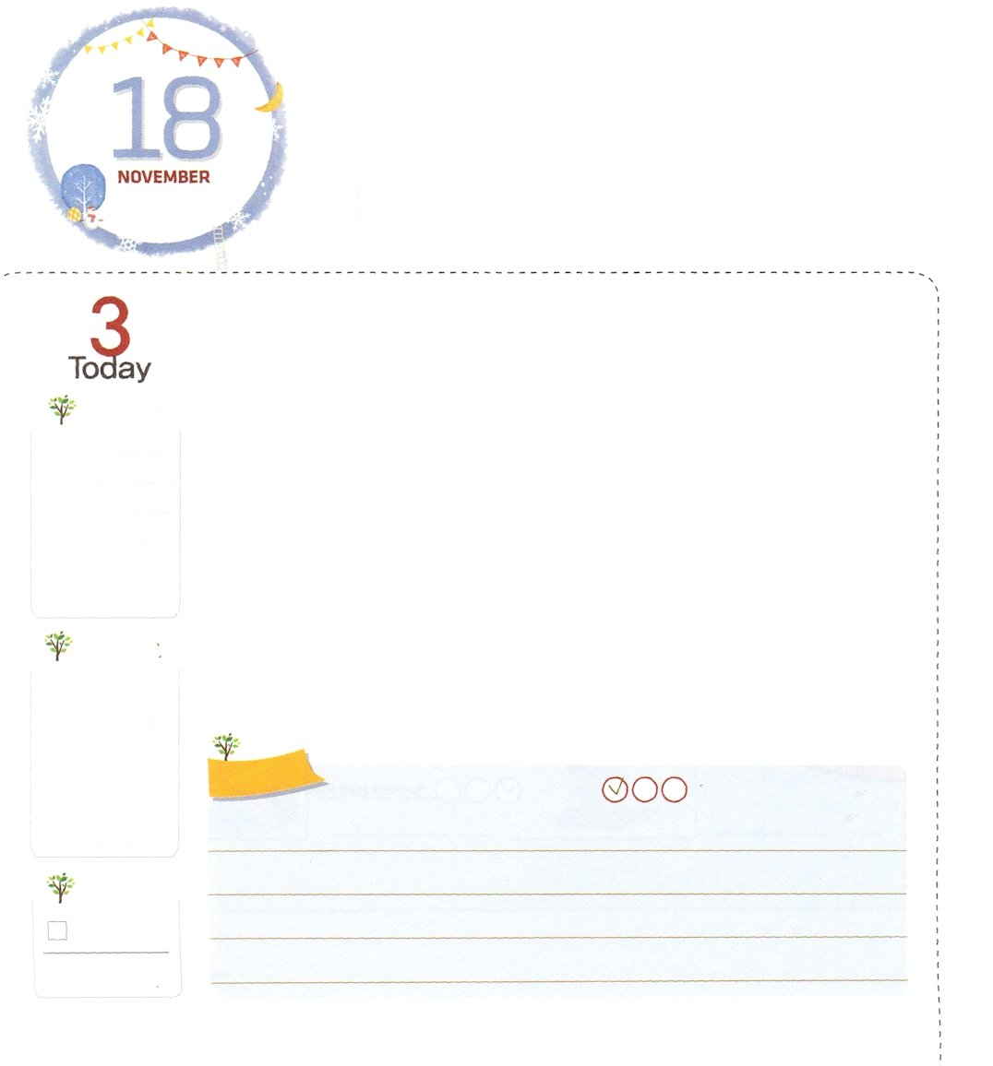
３つの おくぎ

Iコリント1:18 十字架のことばは、滅びに至る人々には愚かであっても、救いを受ける私たちには、神の力です。

すいようび

聖書には、神様がくださった力で実力をそろえて伝道運動をした人が出ています。ヨセフ、モーセ、サムエル、ダビデ、エリシャ、イザヤ、パウロ（レムナント7人）が代表的な人物です。彼らには3つの奥義がありました。
最初に、福音です。福音は、イエス様をキリストと信じることです。キリストは、サタンの勢力に勝つまことの王、のろいと災いをなくされたまことの祭司、神様に会うまことの預言者を意味します。二つ目、祈りです。どこかに集中すれば、人の脳は最大300倍の能力が出てくるという研究結果があります。もし私たちが神様のみことばを握って深く集中（黙想）したら、神様は世の中がかなわない力と知恵をくださるでしょう。三つ目、伝道（成功しなければならない理由）です。大部分の人は、成功することを重要だと思って、ここに自分のすべてを注ぎます。しかし、神様の人は違います。世界福音化のために実力を養うことで、そのように見れば、神様が私たちを成功者の座に導いてくださいます。
今日からレムナント7人が持っていた奥義をいつも記憶して味わうことができますようにと祈りましょう!
2015.07.29 レムナントリーダー1講

でんどう
きょうの
きょうの
いのり
しんげん29～30
きょうの
みことば
いちにち １しょう かみさまの
みことばを よもう！

ていこくいのりに せいこうしたら チェックしよう
もくそうしよう


たのしくあそぼう

おいのり
しよう

父なる神様！レムナント7人が持っていた福音、祈り、伝道の奥義を覚えて、味わうことができますように。イエス様のお名前によってお祈りします。アーメン

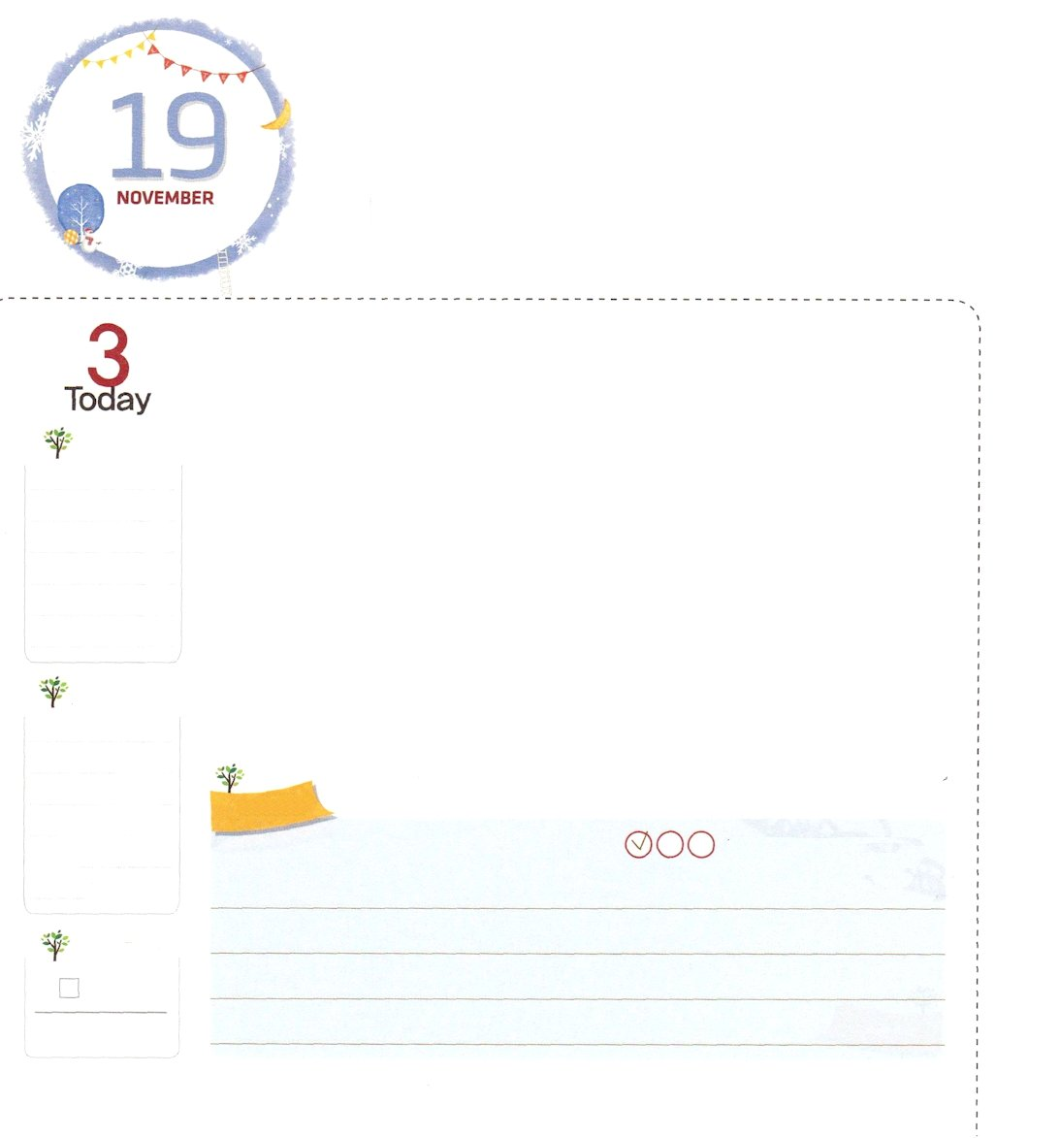
せいこうする ほうほう

創世記39:3 彼の主人は、主が彼とともにおられ、主が彼のすることすべてを成功させてくださるのを見た。
もくようび

ラリー・バード（Larry Joe Bird）は、アメリカの有名なバスケットボールの選手でした。はじめ、彼の運動能力は平凡だったのですが、時間が経つほど人よりももっと努力をして、トップの座まで上がるようになりました。他の選手たちがみんな寝ている朝早く、ラリー・バードは一人でグラウンドに出て行って、ゴールポストに向かってボールを投げました。練習は500個のシュート成功するときに終わりました。世界最高の人材が集まるというハーバード大学では、図書館に灯りが消えることはありません。学生たちは一日4時間以上寝ることはなく、一生懸命に勉強をしています。
このように、世界を動かしている人材は、自分だけの成功の方法があります。私たちもまた、神様がくださる力を持って世界福音化のために成功する人にならなければなりません。どのようにすれば良いのでしょうか。
毎日、聖書のみことばを一節ずつ暗唱してみましょう。<子どもの祈りの手帳>に出てくる今日のみことばを覚えるのも良いでしょう。また、偉人についての本を読んで感じた点を記録しましょう。このような内容を土台にして、神様に祈れば、神様がヨセフにくださった賢さと知恵を得るようになるでしょう。
2015.07.29 Remnant Leader 2講

でんどう
きょうの
きょうの
いのり
しんげん31
きょうの
みことば
いちにち １しょう かみさまの
みことばを よもう！

ていこくいのりに せいこうしたら チェックしよう
もくそうしよう

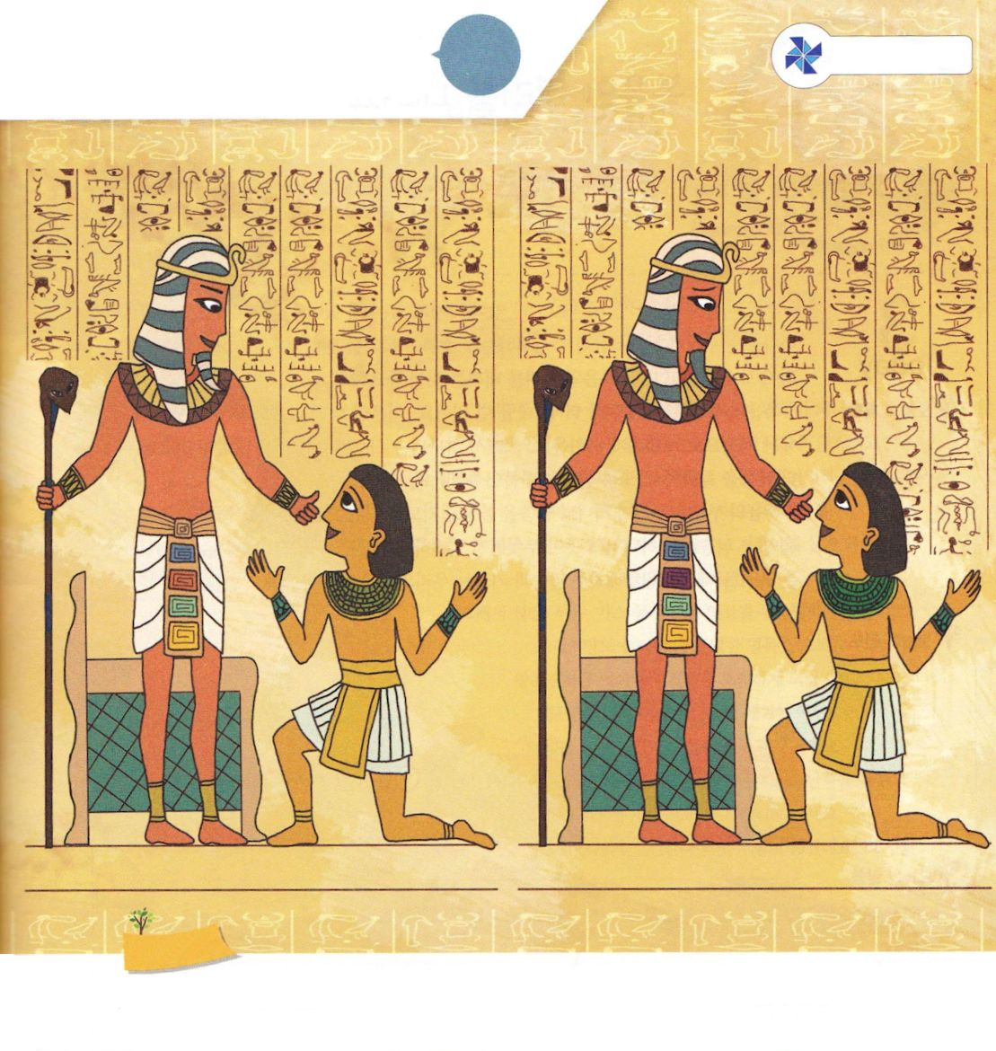
ちがう ところを ５つ
さがそう
たのしく
あそぼう

おいのり
しよう

父なる神様！毎日、みことばと祈りで神様とともにいることができますように。ヨセフのように、かしこくて知恵のある伝道者にならせてください。イエス様のお名前によってお祈りします。アーメン

ふくいんの ねを おろしましょう

コロサイ1:20 その十字架の血によって平和をつくり、御子によって万物を、御子のために和解させてくださったからです。地にあるものも天にあるものも、ただ御子によって和解させてくださったのです。

きんようび

私たちは、まだ年齢は幼いのですが、おとなよりさらにたくさん持っていることがあります。それは「未来」（可能性）です。神様は、私たちが世界福音化を成就するのに主役になることを望んでおられます。ですから、一日をむだに過ごさないで、毎日、福音の根をおろすことが重要です。
福音の根は、幼いときにさらによくおろすことができます。おとなになれば、福音より自分の考え、思い、世の中の知識で満たされやすいのです。それゆえ、神様はサムエル、ダビデ、ヨセフが幼い時から福音を聞けるように、環境を作ってくださいました。
福音の根は、私たちが神様のみことばを握って祈るときにおろすことができます。いつも今日のみことばを読んで暗唱しながら、神様のみこころが何か発見させてくださいと祈ってみましょう。栄養がある食べ物を食べれば健康になるように、みことばと祈りは、私たちのたましいをいやしてくれて、力が与えられるでしょう!
2015.07.30 Remnant Leader 3講

でんどう
きょうの
きょうの
いのり
しんげん1～2
きょうの
みことば
いちにち １しょう かみさまの
みことばを よもう！

ていこくいのりに せいこうしたら チェックしよう
もくそうしよう


なやみを はなそう

パク・ウヨン牧師夫人！
なやみがあります！

温暖化も神様の計画ですか？
キリストチェジャ教会/キム・ウンソン レムナント

地球温暖化が激しくなって、ウンソン レムナントが心配になっているみたいですね。
本来の人間は神様のかたちをもって世の中を治めて征服する恵みを受けていました。地球を正しく使って管理するミッション（使命）が与えられていたのです。ところが、神様の約束を離れた人間は、征服の祝福を奪われて、のろいの下に生きるようになって、正しく管理する力を失ったのです。ですから、石炭、石油、ガスのような燃料をめちゃくちゃ使って、ゴミも増やして、めちゃくちゃ木を切ったりして、創造の秩序を捨ててしまう結果を招くようになりました。地球温暖化は、本来は神様の計画ではなく、約束をのがした人間が作り出した結果なのです。
神様は、福音を持ったレムナントが立ち上がって、地球温暖化を遅らせて生態系の破壊を防ぐ挑戦を待っておられます。この働きにウンソン レムナントが挑戦すれば、すてきな働きになりますね。ファイト！

おいのり
しよう

父なる神様！毎日みことばと祈りで福音の根を下ろすことができますように。たましいをいやいて、力をください。イエス・キリストのお名前によってお祈りします。アーメン
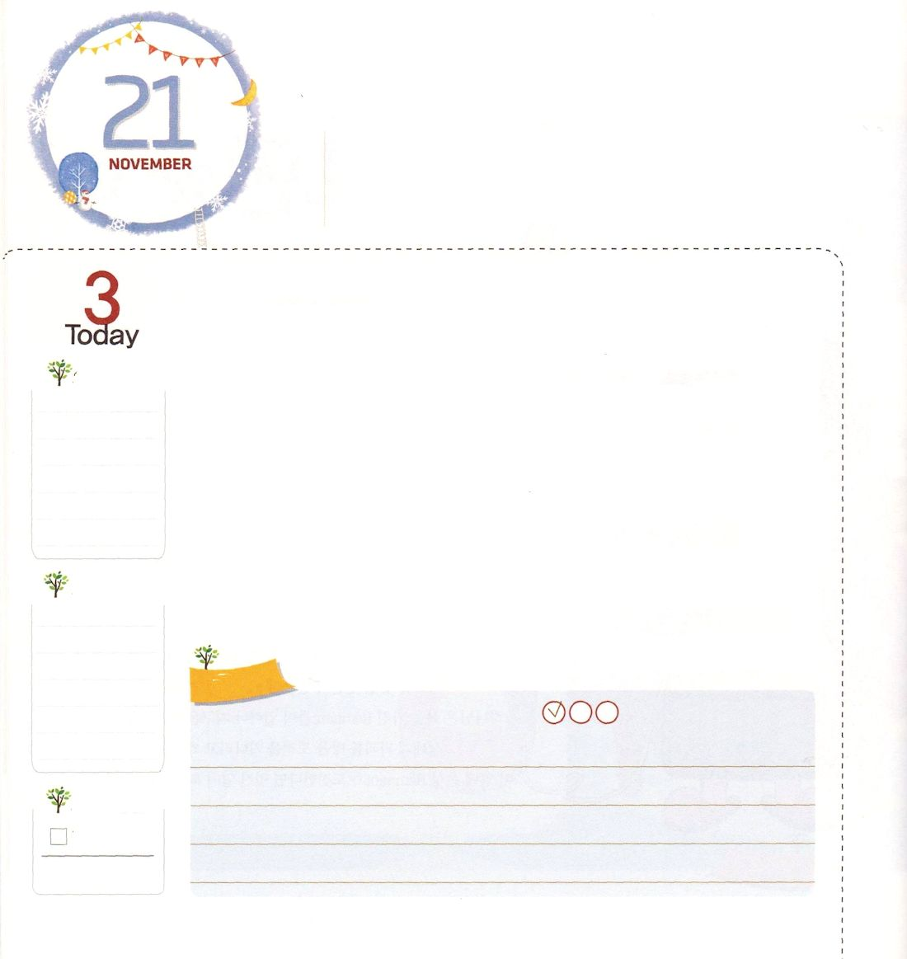
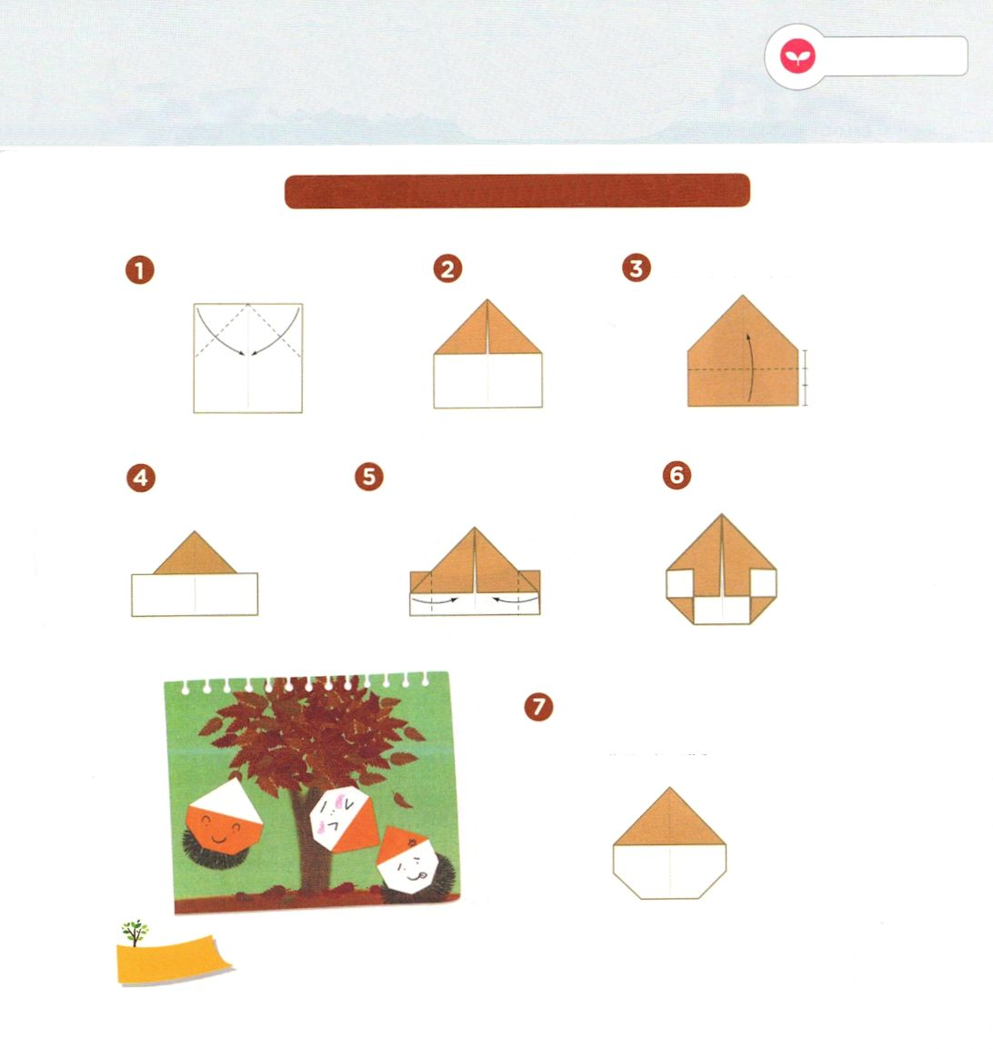
みっつの ことを
こころに きざみましょう！

創世記37:10～11 ヨセフが父や兄たちに話したとき、父は彼をしかって言った。「おまえの見た夢は、いったい何なのだ。私や、おまえの母上、兄さんたちが、おまえのところに進み出て、地に伏しておまえを拝むとでも言うのか。」兄たちは彼をねたんだが、父はこのことを心に留めていた。

どようび

いま、よく見てみると戦争とテロが絶えずあり、神様に敵対する団体は全世界の文化と経済をにぎって、認められています。それなのに、教会と信徒は、ますます無力になり、福音を伝える力も失っています。私たちはこのような現実を正しく理解して、次の3つのことを心に刻まなければなりません。
最初に、福音の力です。私たちは自分の力ではなく、神様がくださる力で勉強しなければなりません。この過程で、私にだけくださるタラントを発見しなければなりません。
二つ目、祈りの力です。毎日、みことばを暗唱して、ひとりでいる時間に黙想をしてみましょう。みことば黙想は、神様に集中する大切な時間です。このとき、世の中が与えることができない平安と霊的な力が出てくるでしょう。
三つ目、福音の証人であるという事実です。私がいつも福音と祈りの力を味わっているならば、まわりの友だちと先生は、神様が私とともにおられること（インマヌエル）を知るようになるでしょう。伝道は神様がなさるので、「私は福音の証人」だというアイデンティティを覚えていれば良いのです。
2006.08.05 世界レムナント大会1講

でんどう
きょうの
きょうの
いのり
しんげん3～4
きょうの
みことば
いちにち １しょう かみさまの
みことばを よもう！

ていこくいのりに せいこうしたら チェックしよう
もくそうしよう

父なる神様！パウロと弟子テモテのように、神様が備えてくださった出会いの祝福を味わうことができますように。イエス・キリストのお名前によってお祈りします。アーメン

みことばを
てきようしよう

たのしい くりの おりがみ

準備するもの：おりがみ はさみ ペン

中心線に合うようにおります 1/3になるようにおります

両側を中にたたみます

くりが、できあがりました。
次のページに、くりをはって
かわいく絵を描きましょう。

おいのり
しよう


たのしい くりの おりがみ
おりがみで くりを つくって はろう

